 | SMK TARUNA BANGSA  BEKASI UTARA | 

BASH LINUX TINGKAT DASAR
- Whoami
Fungsi dari bash linux whoami sendiri adalah untuk memberi tahu
Berada di posisi user biasa/root.

- Pwd
Fungsi pwd ialah untuk mencari tahu kita berada di dalam
Directory/folder apa saja bash linux ini sangat penting
Ketika sedang mengunduh package atau sedang melakukan
Konfigurasi.
- Touch
Bash linux touch ini berfungsi untuk membuat sebuah file tapi
Tidak ber format, dan hanya dalam bentuk file biasa.
- Mkdir
Selanjutnya bash linux mkdir berfungsi untuk membuat sebuah
Folder.
- Ls
Nah untuk melihat apa saja isi yang ada di dalam directory/folder
Dapat menggunakan dengan bash linux LS

- Touch file.format
Untuk membuat file ber format kita dapat menggunakan
Touch nama-file.txt untuk format file bebas ya, sesuaikan
Saja yang kalian mau di sini saya menggunakan .txt sebagai
Contoh saja
- Mv
Saya buat satu folder .txt hanya untuk memindahkan
file format.txt
Kedalam folder.txt dengan menggunakan bash linux mv
itulah fungsi bash linux dari mv, caranya cukup gampang
mv fileformat.txt foldertujuan/
- Rmdir
Buatlah folder dengan menggunakan mkdir seperti tadi
Lalu kita akan menghapusnya dengan menggunakan bash linux rmdir
Folder akan secara otomatis menghilang ya..
- Rm
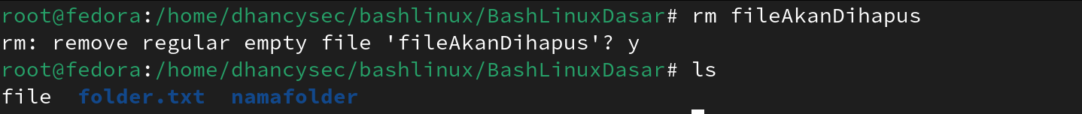
untuk menghapus sebuah file dapat menggunakan bash linux
rm namafile sebelum menghapus biasanya akan ada validasi benarkah
mau dihapus filenya? Jika ingin menghapus
ketik y untuk menghapus jika tidak n

- Nano
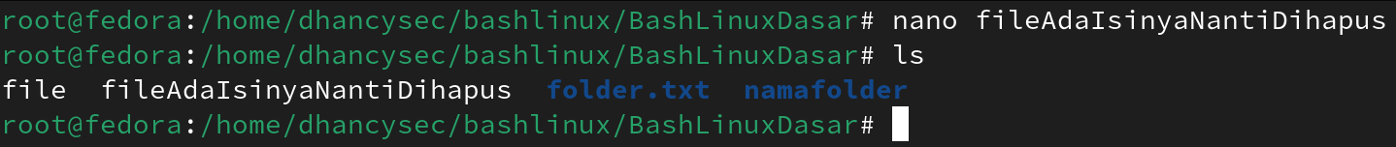
nano adalah text editor untuk mengisi sebuah file, file bisa
berbentuk format, atau file tanpa format, trus dengan nano juga
bisa membuat sebuah code program sebagai contoh
nano percobaan.php nah tugas kalian cari sebuah code pemograman
berbahasa php, harus sesuai dengan formatnya ya..

- Cat
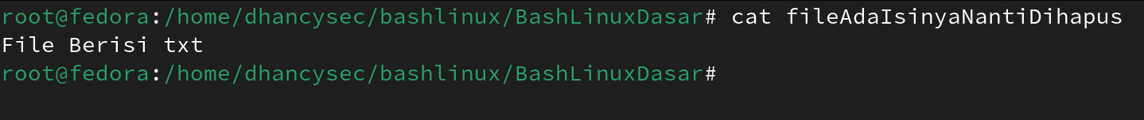
Fungsi dari bash linux cat yaitu melihat isi sebuah file.
- | grep
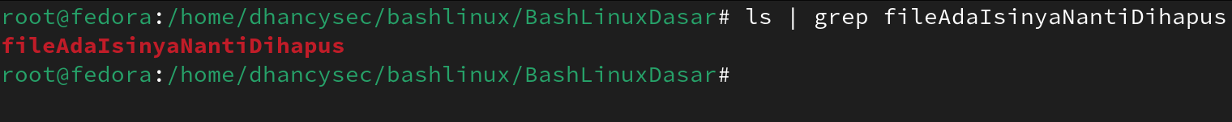
fungsi dari | grep adalah untuk memfilter pencarian, sebagai
contoh diatas kombinasi antar ls dengan | grep untuk memfilter
isinya

- Cd
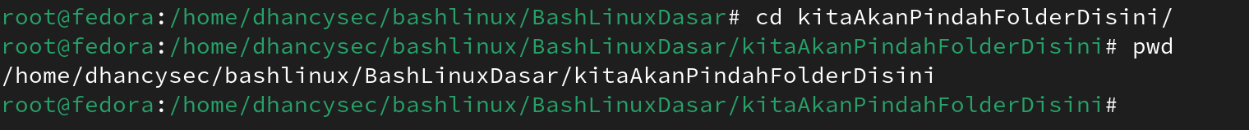
bash linux cd berfungsi untuk melakukan perpindahan dari folder ke folder lainnya kalo kalian ingin pindah sekaligus 3 folder dengan cukup menjalankan 1 command saja bisa menggunakan cd /folder1/folder2/folder3 dst.

- Cd ..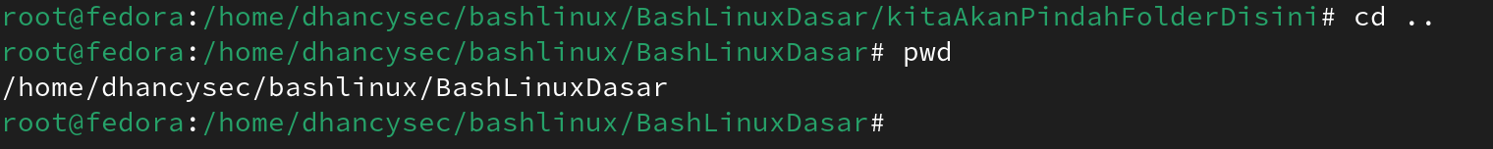
Fungsi dari bash linux cd .. adalah untuk mundur ke folder sebelumnya, jika ingin mundur 1 folder bisa menggunakan cd .. dan jika ingin mundur dua kali tinggal tambahin cd ../.. dst
- rm -rf
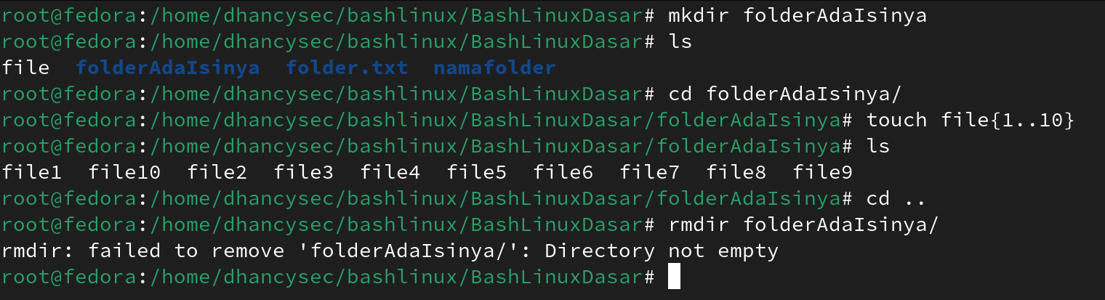
Di sini ada sebuah kasus dimana kita ingin menghapus sebuah folder yang ada isinya, namun kita tidak dapat menjalankan command dengan hanya rmdir namafolder, karena folder tersebut ada isinya dan terdapat validasi, “kalo folder ini tuh ga kosong, menghapus gagal”
nah untuk menghapus sebuah folder yang terdapat isinya, jalankan command rm -rf, bisa dibilang -rf itu untuk memaksa menghapus sebuah folder yang terdapat isinya tanpa ada nya validasi
seperti contoh berikut
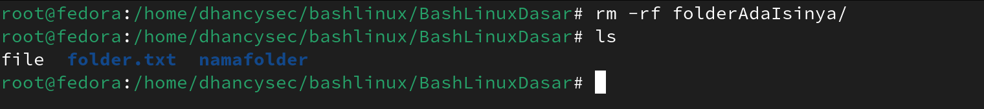

- Rm -r
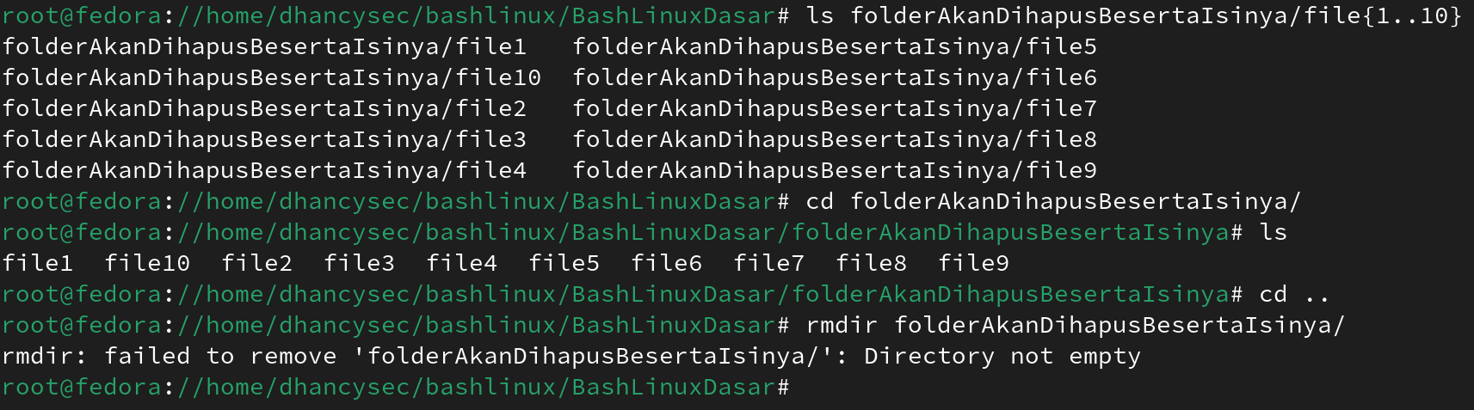
Masih dengan kasus yang sama, ingin menghapus folder yang ada isinya, untuk kali ini hapus folder yang ada isinya tapi menggunakan validasi terlebih dahulu sebelum ingin benar benar menghapus seperti contoh berikut:

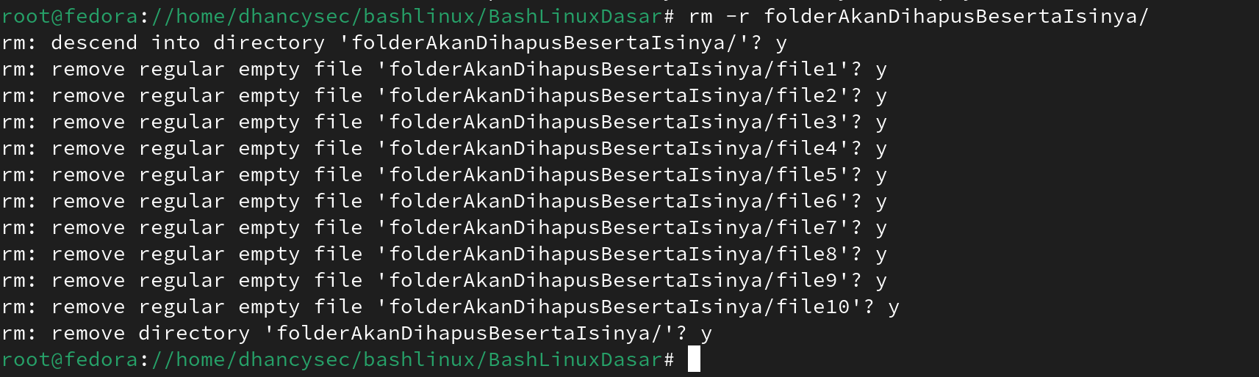
Nah ini adalah contoh menghapus folder tidak kosong, tapi menggunakan validasi, bila mana nanti cuman ingin menghapus 1 file namun tidak tahu caranya, disini kita bisa menghapus 1 file saja jika file lainnya tidak ingin dihapus, menurut saya ini lebih efektif ketimbang langsung paksa folder untuk hapus semuanya tanpa adanya validasi 1 per 1.

- Ls -l
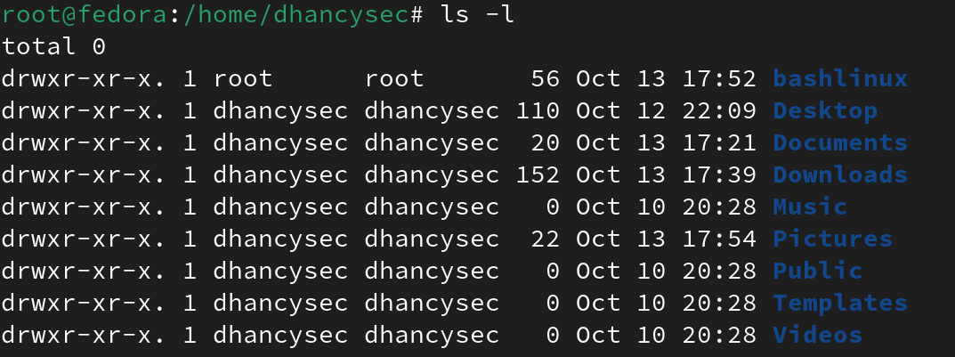
Fungsi dari ls -l adalah untuk melihat lebih detail spesifikasi sebuah folder/file dan mempermudah dibaca manusia, adanya permission sebuah folder/file seperti contoh diatas ada drwxr-xr-x arti dari itu 3 huruf rwx depan punya owner rwx tengah group rwx terakhir adalah public contoh full akses yaitu drwxrwxrwx atau 777, nah terus ada penjelasan kepemilikan folder, ada root dengan dhancysec, lalu bulan, jam dan nama folder, dan ls -l ini lebih memudahkan untuk dibaca oleh manusia

- Ls -lhn
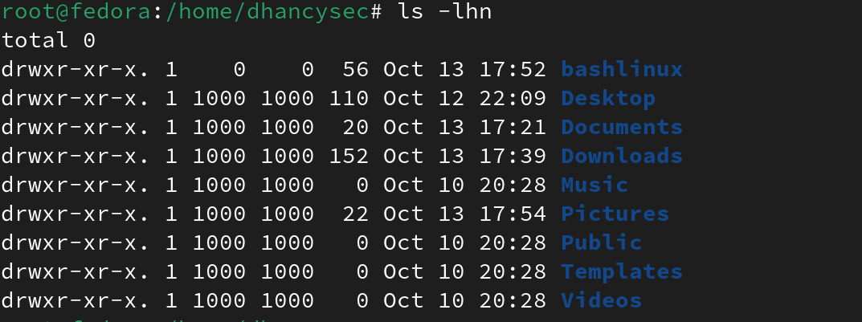
apa yang beda dengan ls -lhn? Kita dapat membedakan ls -lhn dengan melihat pemilik folder disamarkan dengan menggunakan uid atau id yang dimana 0 itu menandakan dia adalah seorang root atau hak akses tertintnggi, dan 1000 menandakan bahwa dia adalah user biasa

- Ifconfig
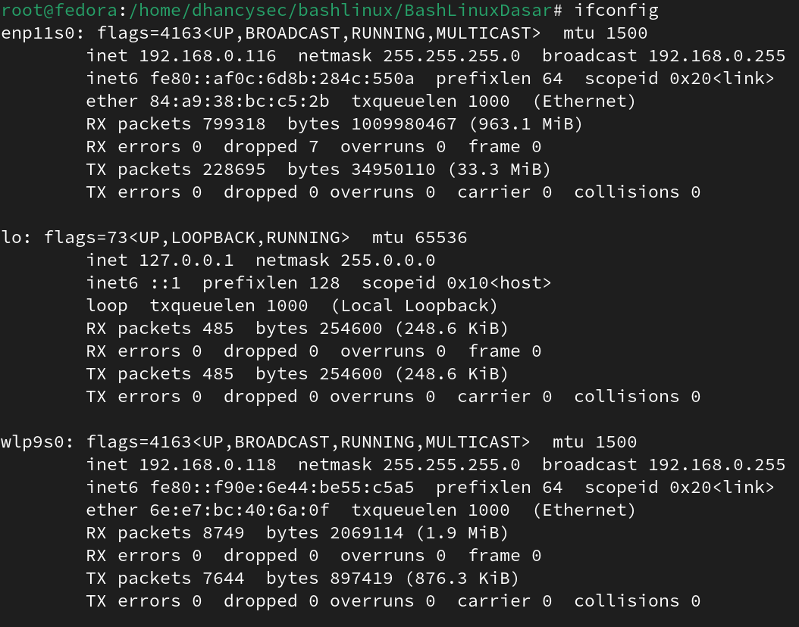
Fungsi bash linux ifconfig yaitu untuk melihat ip address kita, dengan ifconfig ini kita dapat mengetahui ipv4 dengan ipv6 atau
Inet 192.168.0.116
Inet6 yang sangat panjang
Ifconfig ini tergolong metode pengecheck an versi lama
- Ip a
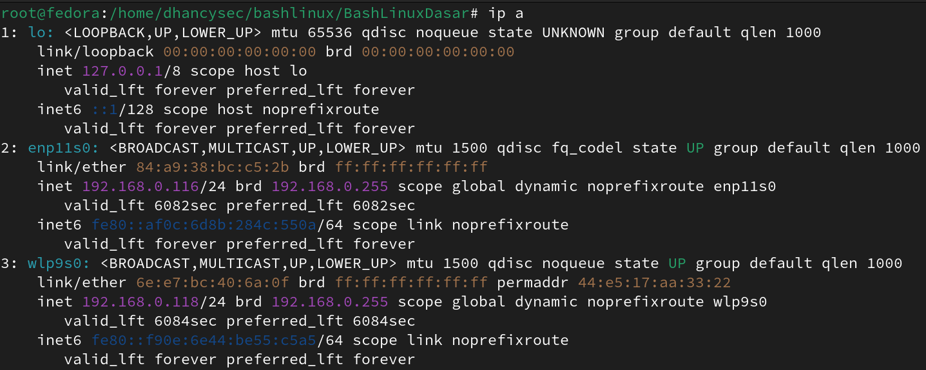
nah ini ada methode check ip address yang baru, dengan menggunakan bash linux ip a sama seperti ifconfig namun lebih singkat saja kepada inti dari ip address
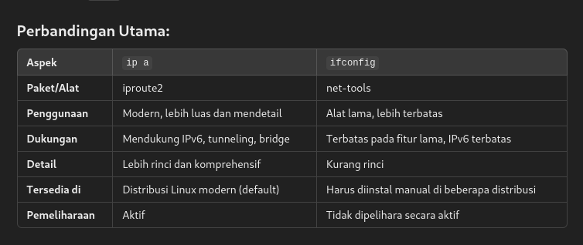

- Ping
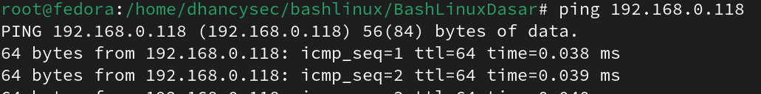
Selanjutnya ada bash linux ping, apa itu ping, ping bisa dibilang cara pengecheck an secara manual untuk melihat seberapa kencang jaringan kita, apakah lemah atau bagus, ya pada intinya ping untuk check jaringan milik sendiri/jaringan local

- Df -h
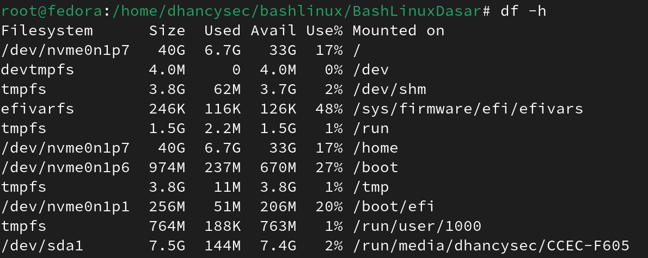
Fungsi dari df -h yaitu untuk melihat space available pada operating system linux seperti pada contoh diatas, nah df -h ini salah satu command linux yang memudahkan untuk human membaca dengan mudah, lain hal dengan df sahaja.

- Df
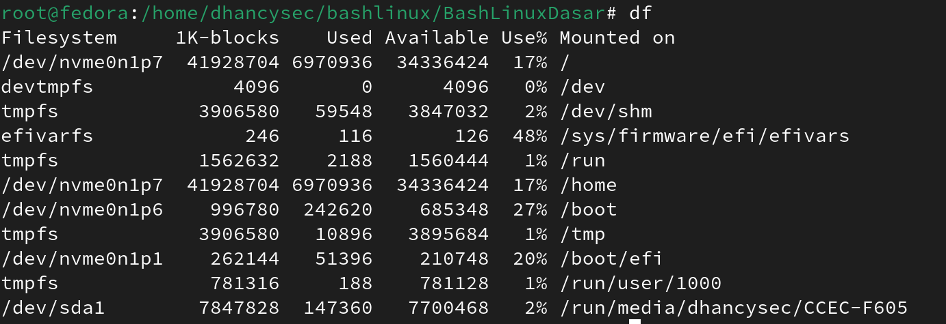
coba perhatikan baik baik, apakah ini memudahkan manusia untuk membaca ruang yang tersisa dari system operating kita??, tidak bukan, makanya bash linux df -h lebih condong dipakai karena kemudahannya untuk dibaca oleh manusia

- History
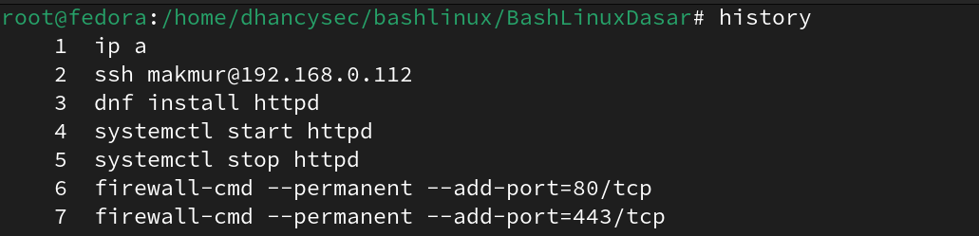
fungsi dari bash linux history adalah untuk menampilkan bash linux apa saja yang sudah pernah dijalankan sebelumnya sebagai contoh seperti gambar diatas saya pernah menjalankakn ip a untuk mengetahui ip address jaringan kita

- Man
Man adalah manual book yang disediakan oleh linux dan dijalankan diterminal linux ketika kalian ingin tau ada apa saja di suatu bash linux bisa menggunakan bash linux man lalu masukkan bash linux yang kalian ingin tau sebagai contoh disini saya menggunakan bash linux ls, masukkan command man ls
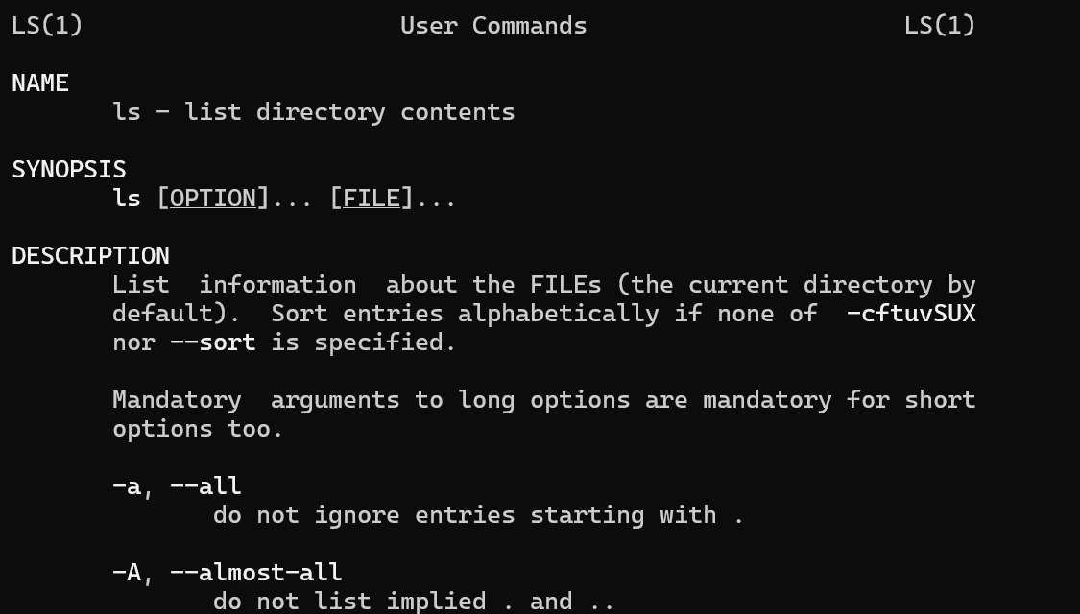
Ini adalah output dari manual ls/list directory contents

- CP
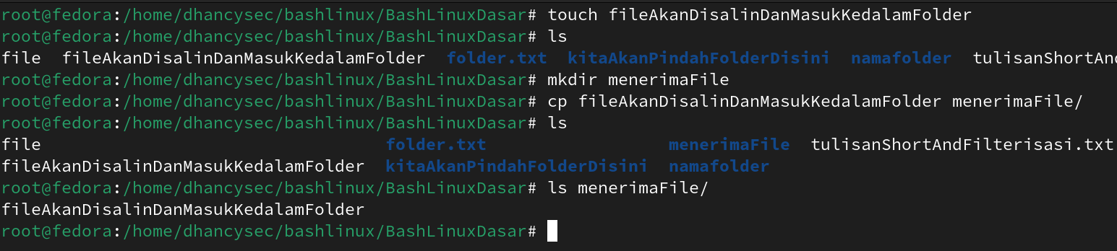
nah ada juga nih cara keren anak linux copy file diterminal, lalu dimasukkan kedalam folder yang kalian inginkan, dengan menggunakan bash linux cp namafile folder/
cp namafile.formatfile folder/

BASH LINUX TINGKAT MEDIUM
- Find
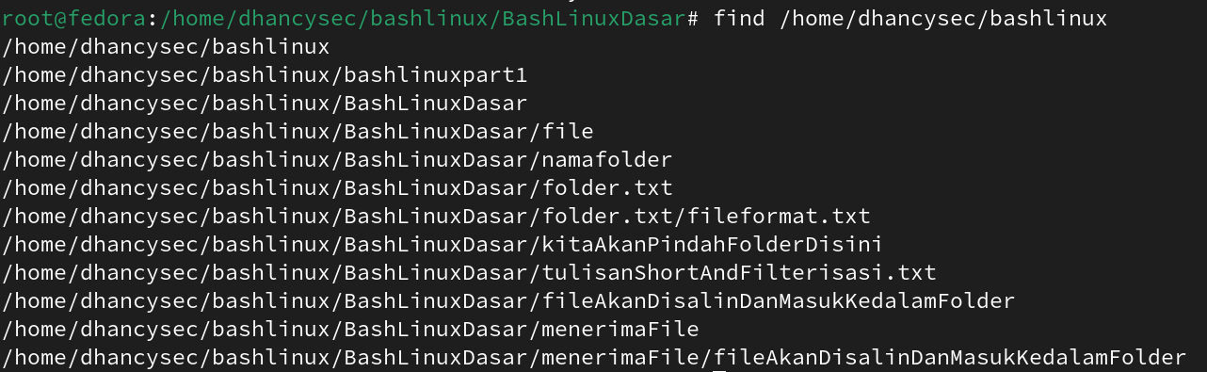
Fungsi find adalah untuk menampilkan didalam folder itu ada apa aja sih, sebagai contoh gambar diatas saya menggunakan find untuk mencari tau didalam folder tersebut ada apa aja isinya tanpa harus ls ls didalam folder bashlinux tersebut

